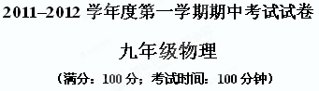
一、选择题（本题共12小题，每小题2分，共24分。每小题
给出的四个选项中只有一个选项正确，将答案填在表格内）
1．如图所示的工具中，属于费力杠杆的是
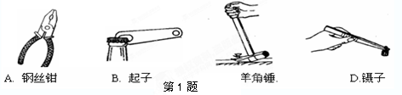
2．如图所示，B端悬挂一重为G的重物，不计杠杆自重及摩擦，在A点施加动力F使杠杆保持水平平衡。则下列说法正确的是
第1题材
A．因为OA大于OB，所以F小于G B．F的大小可能大于G
C．因为B点受到的拉力是向下的，所以F的方向一定向上
D．当杠杆平衡时，一定满足G×OB=F×O A
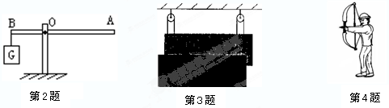
3．图为教室里两块可上下拉动的活动黑板。两块黑板形状和质量均相同，通过两只定滑轮相连。擦黑板时，某同学推拉其中一块黑板觉得较“费力”。则下列说法中正确的是
A．定滑轮不能省力，向上推黑板的力等于一块黑板的重力
B．定滑轮不能省力，向下拉黑板的力等于两块黑板的重力
C．向上推黑板时推力做功，向下拉黑板时拉力也做功
D．向上推黑板时推力做功，向下拉黑板时拉力不做功
4．如图所示为人拉弓射箭的示意图，下列说法中正确的是
A．弓拉得越弯，弓的弹性势能越大 B．放在张紧了的弓上的箭，具有弹性势能
C．箭离弦时，弓的弹性势能转化为弓的动能
D．箭在水平飞行时，箭的动能转化为重力势能
5．如图所示的四个事例中，用做功方式改变内能的是
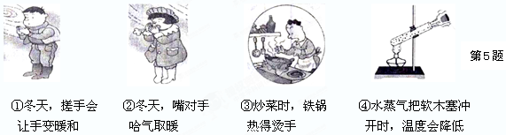
A．①② B．②③ C．③④ D．①④
6．普通热水瓶的能体积约为2.5L，在常温下烧开一普通热水瓶的开水，需要吸收的热量大约是
A．8×10³J B．8×10⁴J C．8×10⁵J D．8×10⁶J
7．在进行如图所示的实验或有关装置工作时，能量转化由机械能转化为内能的是
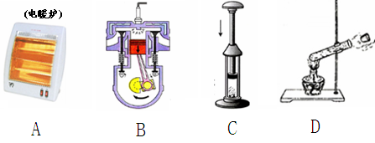
第7题

8．下列说法中正确的是
A．物体吸热后，内能增加，温度可能升高 B．温度高的物体一定比温度低的物体内能大
C．物体吸热后，内能增加，温度一定升高 D．物体的温度不变，内能就一定不变
9．在如图所示的电路图中，能用电压表正确测出灯L_{l}两端电压的是
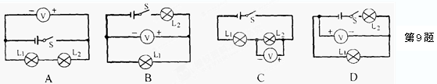
10．保密室有两道门，只有当两道门都关上时（关上一道门相当于闭合一个开关），值班室内的指示灯才会发光，表明门都关上了。下图中符合要求的电路是
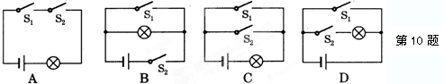
11．小亮家的卫生间按如图所示的电路安装了照明灯和换气扇，它们
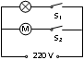
A．只能各自独立工作，而不能同时工作
第11题
B．工作时，两端的电压一定相等
C．只能同时工作，而不能各自独立工作
D．工作时，通过的电流一定相等
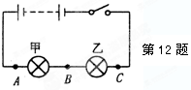
12．如图所示，电源电压为6V，甲、乙灯泡规格相同，当闭合开关S后，两灯都不亮，现用电压表进行检测，测出A、B两点间电压为0，B、C两点间电压为6V，造成断路原因可能是
A．电源接触不良
B．开关接触不良
C．乙灯接触不良或灯丝断了
D．甲灯接触不良或灯丝断了

二、填空题（本题共8小题，每空1分，共25分）
13．如图所示，杠杆AC（刻度均匀，不计杠杆重）可绕支点O自由转动，在B点挂一重为G的物体。为使杠杆平衡，应在杠杆上的_________点施加一个作用力，才能使作用力最小，该最小作用力与物重G的比值是___________。
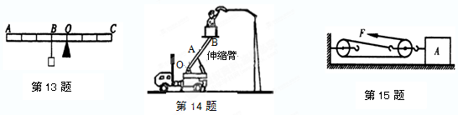
14．城市街道上的路灯总是同时亮，同时灭，根据观察和分析可知这些灯是_____联的，推断理由是______________________________。街道上的路灯离地面都是很高的，如果路灯坏了，电工师傅可以坐在如图所示的修理车上的吊箱里靠近路灯进行修理。该车的___________（填对应的字母）部分是一个杠杆，使用此杠杆的好处是______________。
15．如图所示，滑轮组自重及摩擦不计。物体A重300N，在F＝4N的拉力作用下，物体以5m/s的速度匀速运动。则物体在运动过程中受的阻力是_________N；5s内滑轮组对物体A做的功是_______J；拉力F的功率为_______W。
16．一台单缸四冲程汽油机的飞轮转速为1800r/min，则汽油机每秒内完成________个冲程，做功_____次。
17．10月1日18时59分57秒搭载着“嫦娥二号”的长征三号丙运载火箭在西昌卫星发射中心三号塔架点火发射成功。
（1）长征三号丙运载火箭使用的燃料是氢。氢气的热值为14.3×10⁷J/kg，它的物理意义是________________________________，现有4kg的氢气，完全燃烧其中的3kg，放出的热量是___________，余下1kg氢气的热值是_____________。
（2）长征三号丙运载火箭上升时，燃料的___________能通过燃烧转化为内能，又把内能转化为火箭的____________能。
（3）“嫦娥二号”探月卫星从远地点向近地点运行过程中，势能________，机械能_________。
18．如图所示是一把既能吹冷风，又能吹热风的电吹风的简化电路，图中A是吹风机，B是电热丝。将插头插入插座，若只闭合开关S_{l}，电吹风吹出的是________风；若将开关S_{l}、S₂都闭合，电吹风吹出的是_______风。（热/冷）
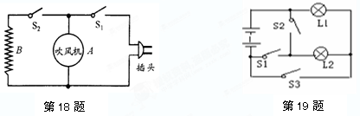
- 如图所示电路，若L₁和L₂串联，应闭合开关_____________；若L₁和L₂并联，应闭合开关_____________；开关________________不能同时闭合，否则会短路。

20．小名同学在物理实验室进行如图所示的探究性实验。各电路元件完好，闭合开关S，电流表的示数如图所示。则的通过通过灯L₁的电流为_______A，灯L₂的电流为__________A。
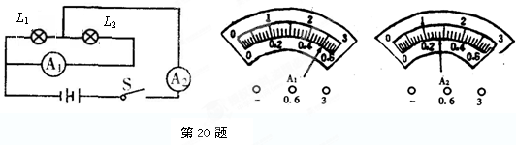
三、解答题（本题共13小题，共51分。解答31、32、33题时应有解题过程）
21．如图所示的剪刀就是杠杆，请画出这把剪刀的动力F₁的力臂l₁，和这根杠杆上B点所受阻力F₂的大致方向。（2分）
22．教室里一个开关可以同时控制两盏灯，将图连成符合教室里电路实际情况的电路图。（2分）
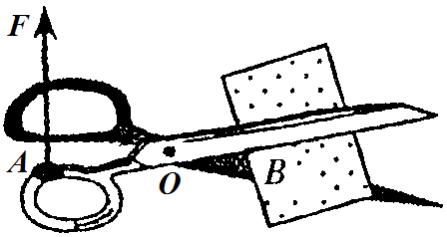
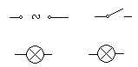
1
电源

第21题
第22题

23．试画出如下图所示实物图的电路图。（2分）
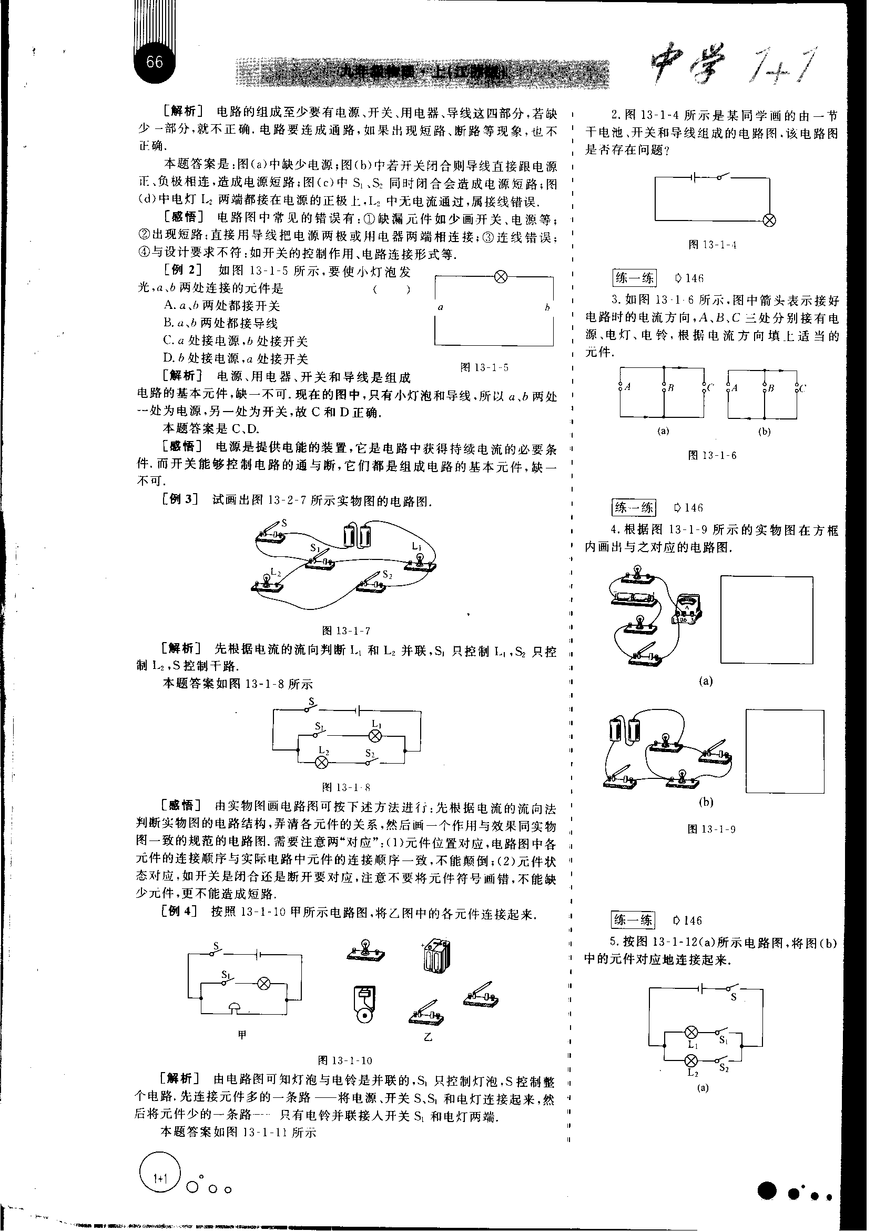
第23题

24．根据左边电路图，连接右边实物图，已知通过L₁、L₂的电流都约为0.2A左右。（2分）
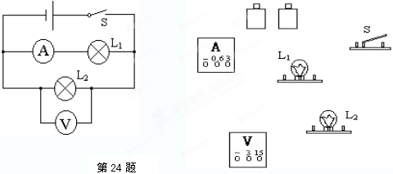
25．将一个篮球向地面抛去，球被地面弹起落下，又弹起落下，再弹起落下……为了研究球弹起落下的规律，某同学用白纸记录了相邻三次球在地面上留下的球印如图A、B、C所示。
（1）观察图示的球印，按时间先后排列球印的顺序是：____________。
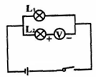
（2）简述你的理由：______________________________________。
第27题
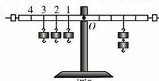
第26题
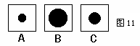
第25题

26．在“探究杠杆的平衡条件”实验中。
（1）实验前应先调节杠杆两端的平衡螺母，使杠杆在水平位置平衡，如发现杠杆左端偏高，则可将右端的平衡螺母向________调节。
（2）实验中，用如图所示的方式悬挂钩码，杠杆也能水平位置平衡（杠杆上每格等距），但老师却往往提醒大家不要采用这种方式。这主要是因为该种方式（ ）
A．一个人无法独立操作 B．需要使用太多的钩码
C．力臂与杠杆不重合 D．力和力臂数目过多
（3）在图中，不改变支点O右侧所挂的两个钩码及其位置，保持左侧第_______格的钩码不动，将左侧另外两个钩码改挂到它的下方，杠杆仍可以水平平衡。
（4）某同学进行正确的实验操作后，得到的数据为F₁=6N、l₁=20cm、F₂=4N和l₂=30cm，该同学根据这些数据能否得出探究结论?_________，理由是：___________________________。
（5）使杠杆在倾斜一定角度的位置做实验，也能得出杠杆平衡条件。这种实验方案与杠杆在水平位置做实验的方案相比较，你认为哪种实验方案好并说明理由。___________方案好，理由是_______________________________________。
27．如图所示是某同学用电压表测小灯泡L₂两端的电压的电路图，请指出图中的两处错误：
（1）______________________________； （2）________________________________。

28．做“探究并联电路中的电流关系”的实验：
（1）实验电路图如图所示。
（2）实验步骤：
①按电路图连接实物；
②把电流表分别串联在A、B、C三处，读出电流值，并将测得的数据填入设计的表格中。现在，请你在如图虚线方框内，设计该实验的记录表格；（2分）
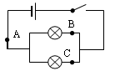
第28题

③为了使得“由实验数据所归纳的结论”更具有可靠性，在不改变电源及电路连接的基础上，还应当_______________________________，重做上述实验。
④整理器材。
（3）分析数据，会发现并联电路的电流关系是______________________。
（4）实验中，若发现电流表出现以下几种情况，试分析其原因。
①指针反偏：__________________________________________________；
②指针偏转的角度过大：________________________________________。
29．检测机构为了检测汽车的刹车性能，在同一场地做了如下实验：
（1）某车以不同车速行驶时，测得有关数据如图甲所示。其中反应距离是指司机发现情况，决定刹车到脚踩在刹车踏板上时，车通过的距离；刹车距离是指脚踩在刹车踏板上，使车减速，到车停时车通过的距离。如果司机以60km/h的速度驾驶，从发现情况，决定刹车到车停止时，车通过的距离为 m。
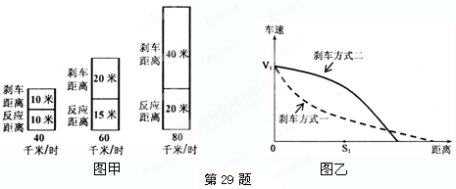
（2）汽车的刹车方式有两种：
方式一：刹车时，车轮不能滚动，只能滑行，直至车停。
方式二：刹车时，车轮仍保持滚动，但滚动减慢，直至车停。
图乙反映的是以方式一和方式二刹车所产生的刹车距离的比较。从图中可知，在车速相同时，采用 （刹车方式一/刹车方式二）刹车后，刹车距离较短。
（3）检测中，相同的A、B两车均以v₁速度行驶，A车采取方式一刹车，B车采取方式二刹车，刹车时车与障碍物的距离相等（距离小于S₁，如图），则撞击时________（A/B）车对障碍物的破坏程度更大，理由是______________________________（请结合图乙中曲线说明）。
30．在进行“怎样使两个小灯泡亮起来”的探究活动中，小明、小红和小华三人把一只开关和两个小灯泡逐一顺次连接后，刚将线路两端接到电源两极，L₂就亮了，但L₁不亮。
（1）他们在实验操作中不当之处是：_____________________；
（2）请在图甲的方框中画出他们所连接电路的电路图；
（3）关于L₁不亮，小明认为L₁的灯丝断了，但小红说L₁没坏。你认为_______的观点一定是错的，理由是__________________________________________；
（4）小华支持小红的观点，他认为L₁不是不亮，而是亮度太暗，人眼观察不到。灯L₁是否真的损坏？请你设计一种检查方法（在图乙的方框中解答或画图说明）。
甲
乙

31．一辆汽车，发动机的功率是70kW，半小时内在平直公路上匀速行驶了40km。问：
（1）发动机的牵引力做了多少功？
（2）汽车行驶过程中，受到路面的摩擦力是多大？（本题4分）

32．用如图所示的滑轮组提升重物。已知物重为250N，每只动滑轮重为15N，绳重及摩擦不计。
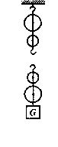
（1）给你一根最大能承受60N拉力的绳子，画出滑轮组的绕法；
第32题
（2）匀速提升重物时，绳端的拉力是多大？滑轮组的机械效率是多大？
（3）用这个滑轮组提升重物，它的机械效率最大为何值？
（提示：从滑轮组提升的物体越重机械效率越大思考）。（本题6分）

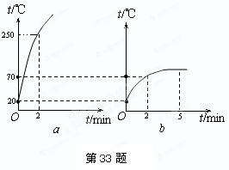
33．学校物理兴趣小组的同学在研究“沙子和水谁的吸热本领大”时，选用了两只完全相同的酒精灯分别给质量都是200g的沙子和水加热。他们绘制出沙子与水的温度随加热时间变化的图像如图所示。已知酒精的热值是3.0×10⁷J/kg，水的比热容是4.2×10³J/（kg·℃），加热时酒精灯平均每分钟消耗0.8g酒精。那么请问：
（1）图中__________（a/b）是沙子吸热升温的图像；
（2）加热满2min时，水吸收了多少热量?

（3）给水加热持续了10min时间，所消耗了酒精如果完全燃烧将放出多少热量?

- 试求出沙子的比热容。（本题7分）

九年级物理标准答案
一、选择题
题号 | 1 | 2 | 3 | 4 | 5 | 6 | 7 | 8 | 9 | 10 | 11 | 12
答案 | D | B | C | A | D | C | C | A | B | A | B | C
二、填空题
13．A；1/4。
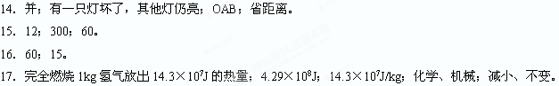
18．冷风；热风。
19．S₁；S₁；S₁ S₂。
20．0.9；0.5
三、解答题
21－24题略
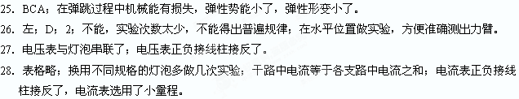
29．35；刹车方式二；B；撞击时车速度大，动能大。
30．连接电路时开关未断开；小明；串联电路图略；若L₁的灯丝断了，L₂应不亮；用导线将L₁短路，若L₂变亮，则L₁不坏（或适当增加电池节数，提高电源电压，看L₂是否亮，若亮，则未损坏或其他合理方法均可）
31．1.26×10⁸J；3150N。
32．绕绳方法略；56N；89.3%；90%。
33．a；42000J；2.4×10⁵J；913 J/（kg·℃）。

